Kính gửi: CÔNG TY TNHH XÂY DỰNG GUAN HENG
Địa chỉ trụ sở chính: Căn nhà SH-31 Khu Belhomes Vsip Bắc Ninh, Phường Từ Sơn, Tỉnh Bắc Ninh, Việt Nam

Công ty Cổ phần Ecosin (ECS) xin gửi tới Quý công ty Mẫu dấu hợp quy và Quy định sử dụng Giấy chứng nhận và dấu chứng nhận Hợp quy.
MẪU DẤU HỢP QUY
(Kèm theo Giấy chứng nhận số 2505382-CNSP.7/ECS, cấp ngày 02/06/2025)
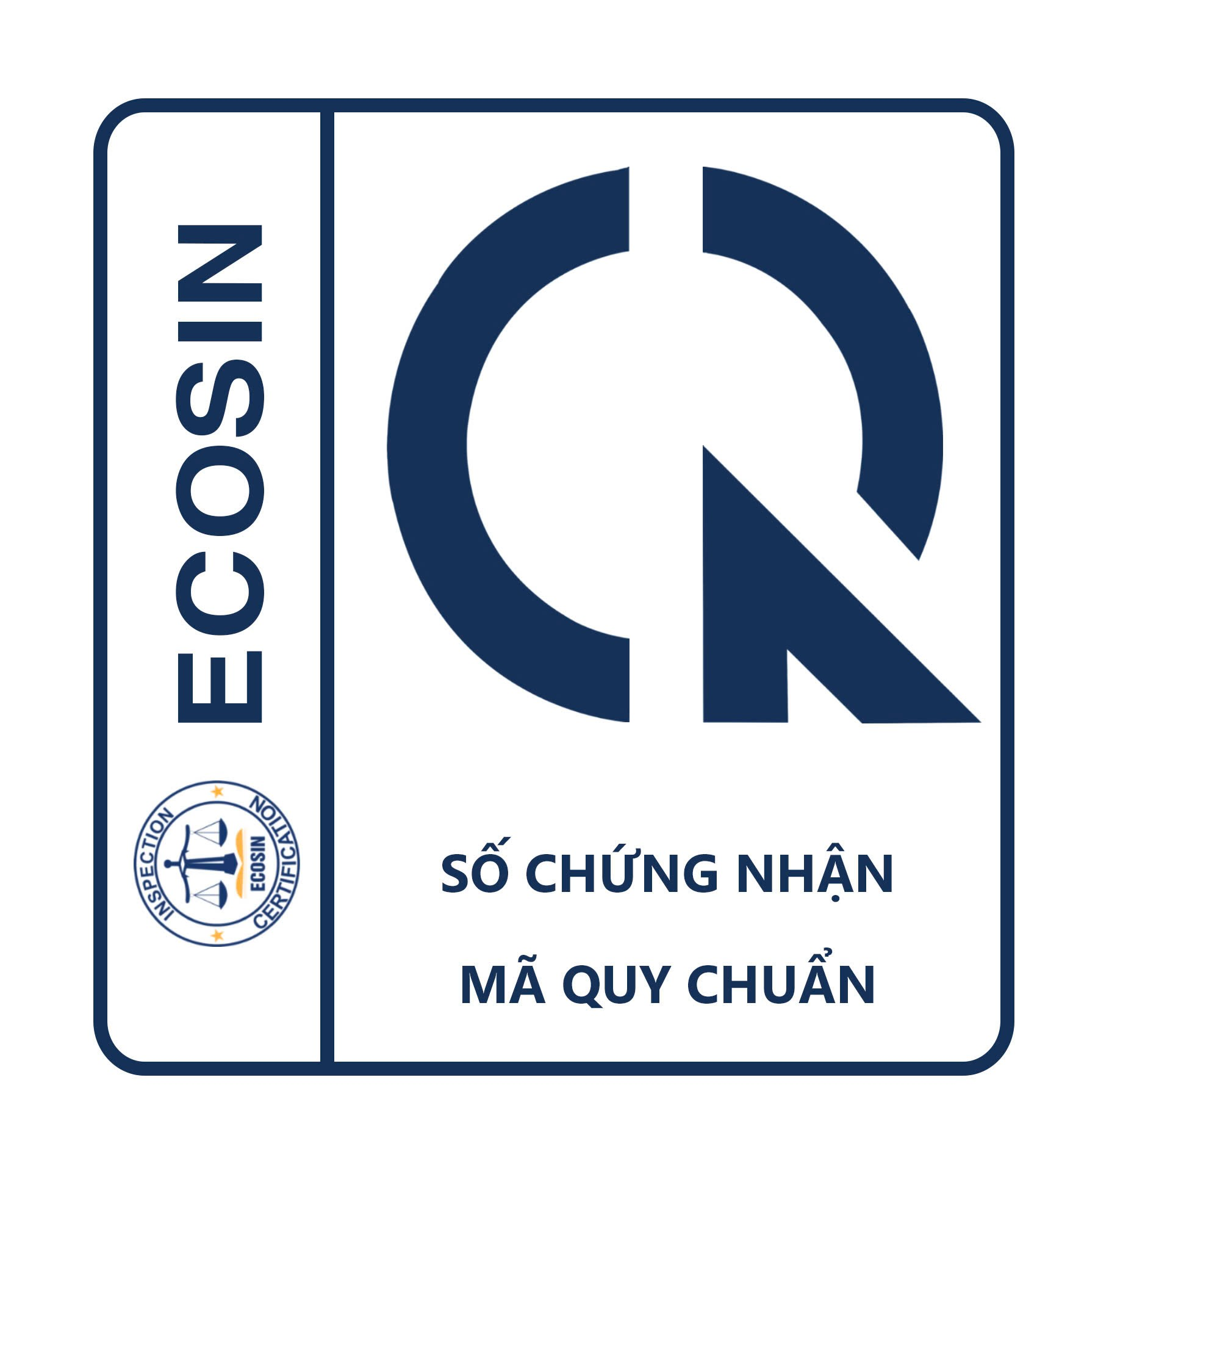  2505382-CNSP.7/ECS  QCVN 04:2009/BKHCN | 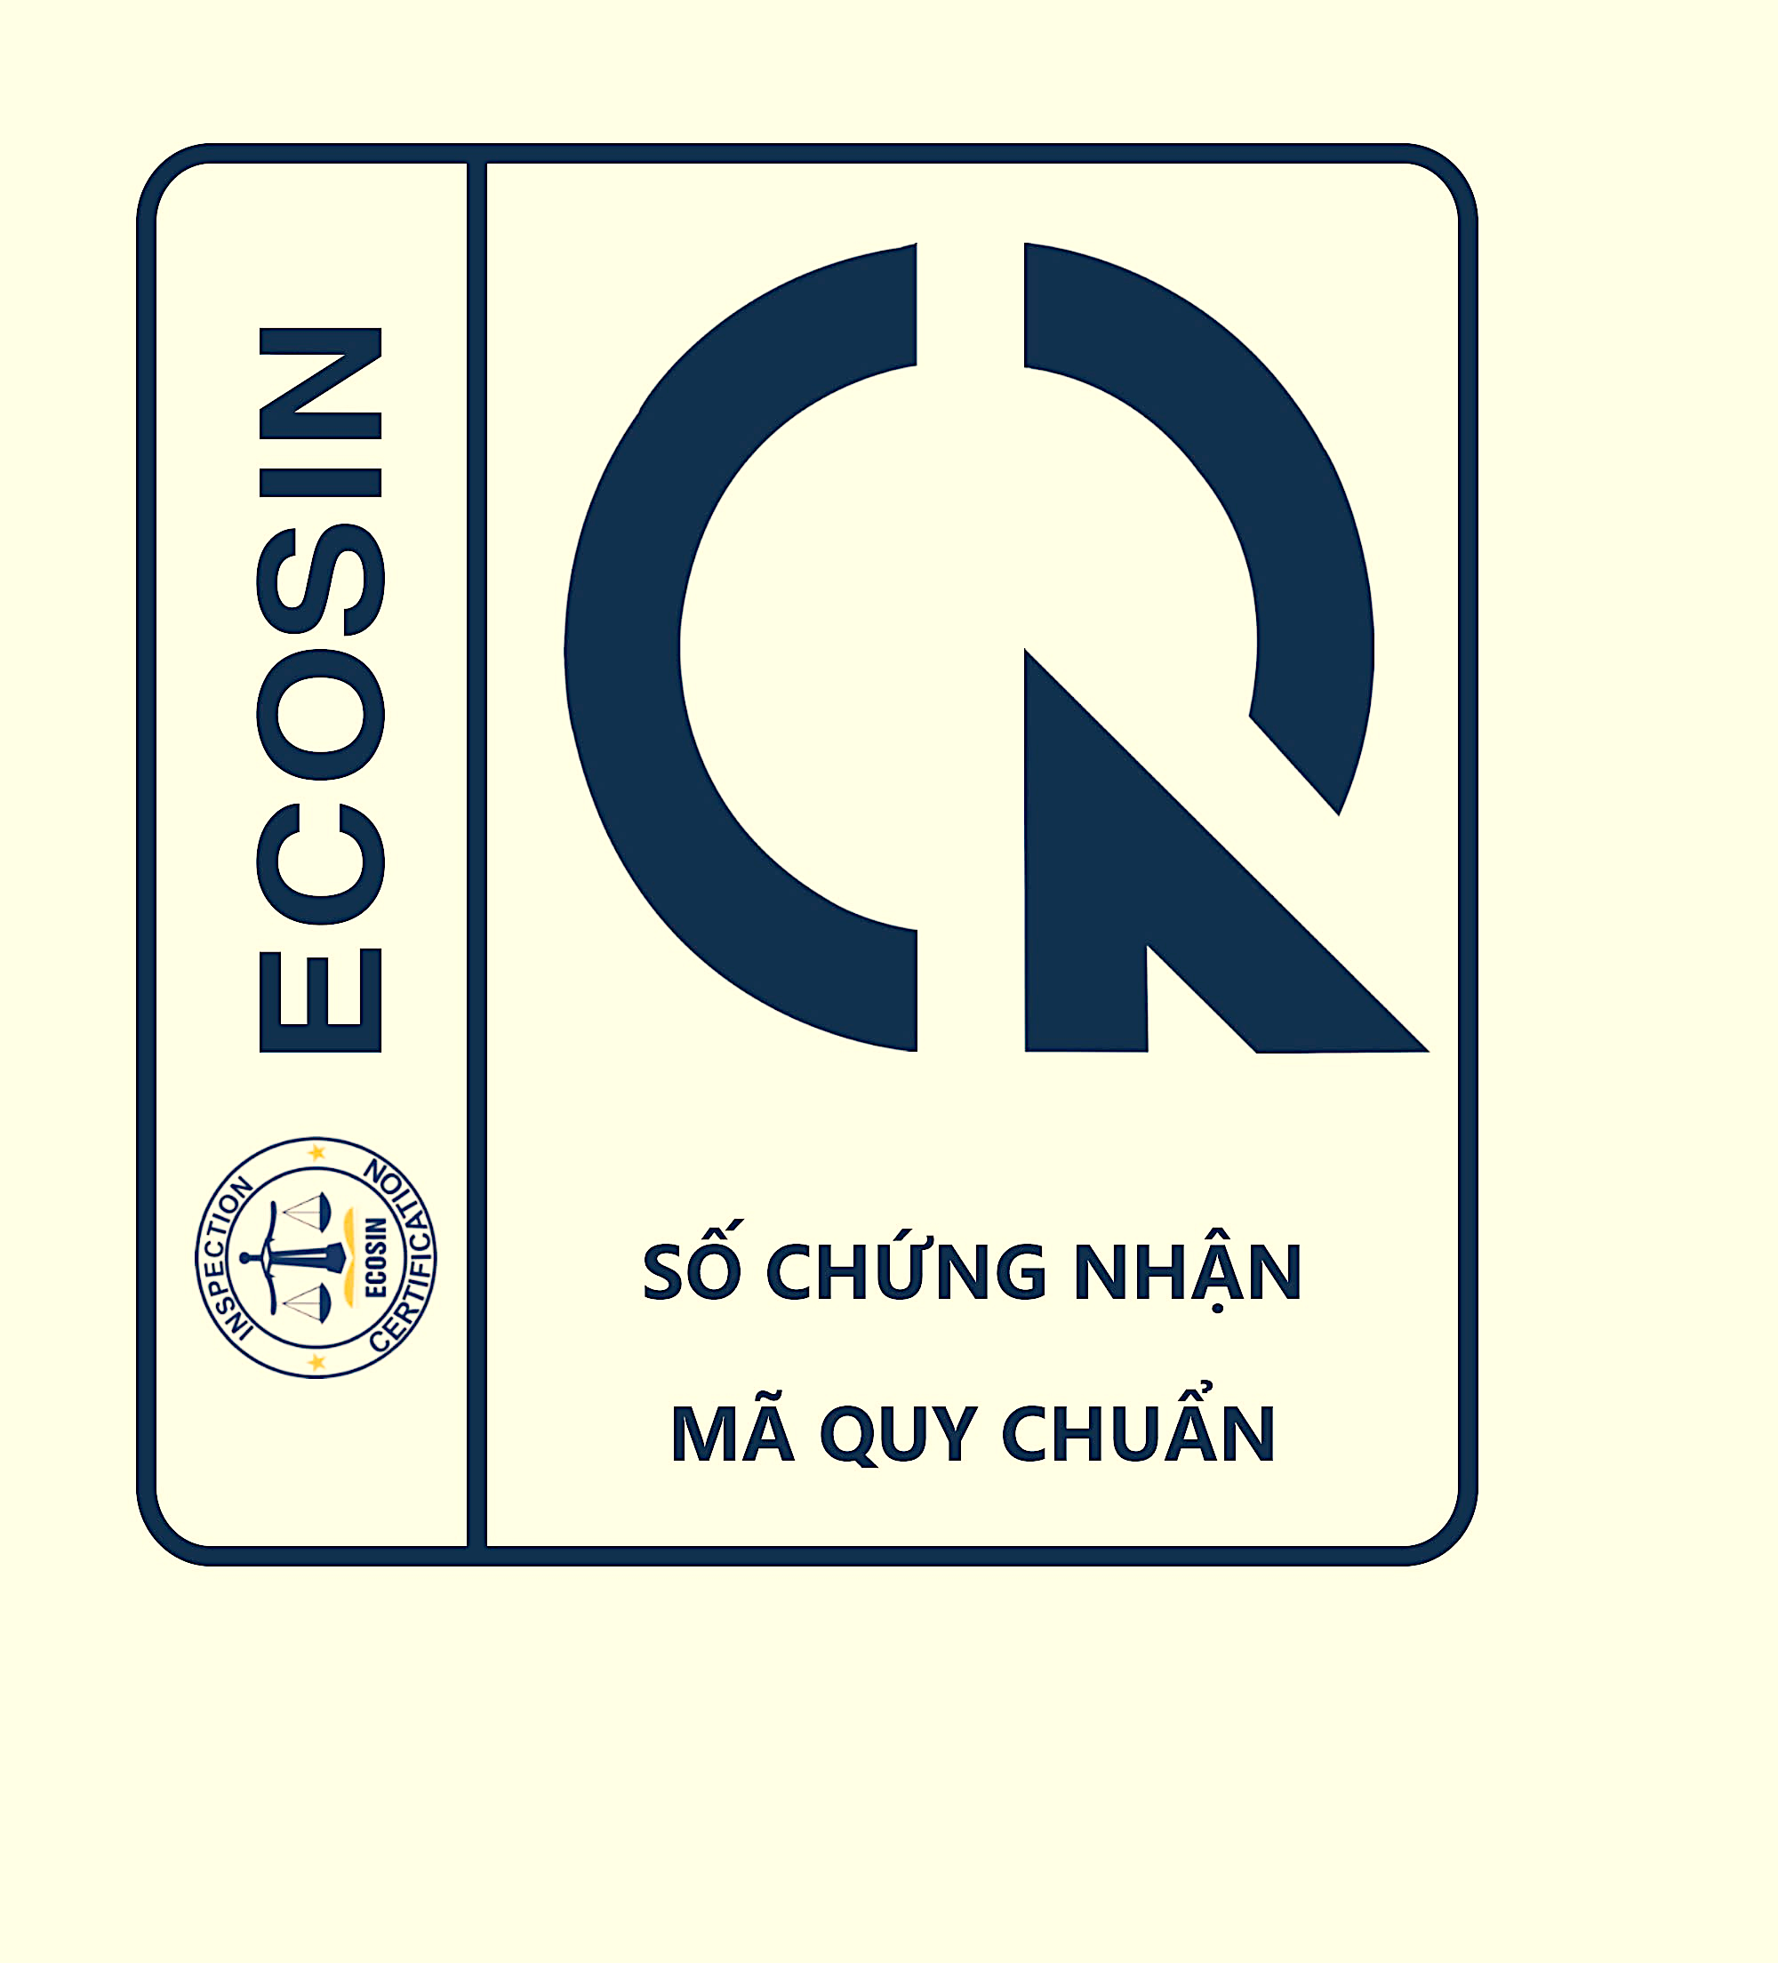  2505382-CNSP.7/ECS  QCVN 04:2009/BKHCN
Hình 01: Mẫu dấu hợp quy thể hiện bằng màu xanh | Hình 02: Mẫu dấu hợp quy được thể hiện bằng màu đen

QUY ĐỊNH SỬ DỤNG
GIẤY CHỨNG NHẬN VÀ DẤU CHỨNG NHẬN HỢP QUY
- Quy định Dấu chứng nhận Hợp quy
- Quy định về kích thước:
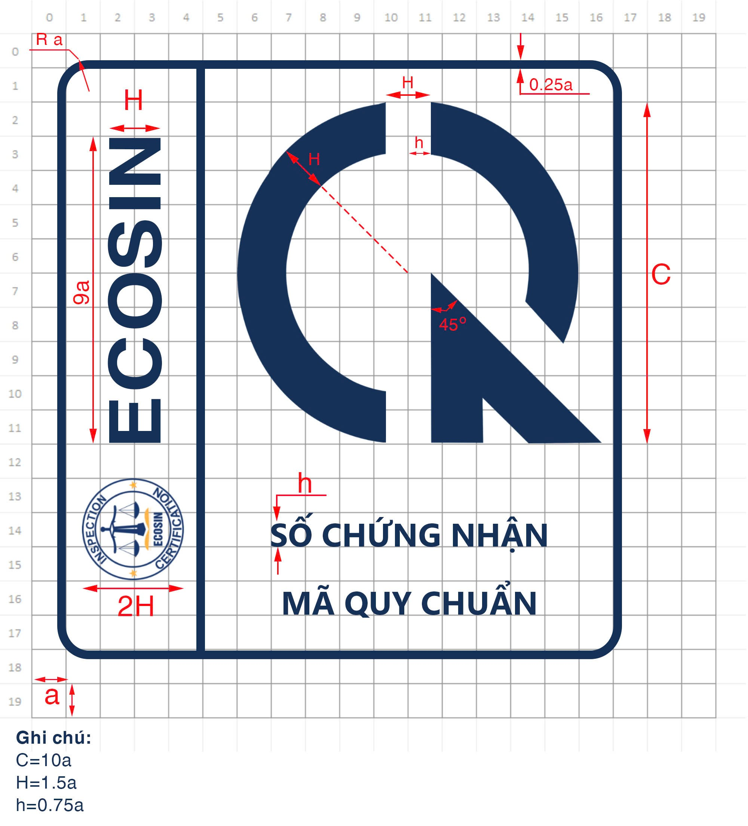
Hình 03: Kích thước mẫu dấu Chứng nhận Hợp quy.

- Màu sắc:
- Màu xanh đậm như bản in trên Giấy chứng nhận Hợp quy do ECS cấp;
- Trường hợp sử dụng màu đen thì phải đảm bảo là màu đen đậm.
- Kiểu chữ in trong dấu Hợp quy: SVN-Segoe UI.
- Mẫu dấu: Tùy thuộc phương thức chứng nhận, ECS sẽ in mẫu dấu Hợp quy (bao gồm số tem Hợp quy) thích hợp kèm theo Giấy chứng nhận khi cấp cho Tổ chức được chứng nhận (nếu khách hàng có nhu cầu). Hình dạng, màu sắc của dấu Hợp quy phải được thể hiện như Hình 01 (trong trường hợp in màu xanh) hoặc Hình 02 (trong trường hợp in đen đậm) và kích thước như chú thích.
- Trách nhiệm và quyền hạn của ECS
- Khi sản phẩm, hàng hóa của Tổ chức được ECS chứng nhận, ECS có trách nhiệm cấp Dấu Hợp quy kèm theo Giấy chứng nhận và văn bản Quy định sử dụng này;
- Trường hợp Tổ chức được chứng nhận có nhu cầu cấp tem Hợp quy để dán/gắn lên sản phẩm, ECS chỉ cấp khi có đề nghị của Tổ chức (theo Biểu đề nghị của ECS);
- Hướng dẫn cho Tổ chức được chứng nhận việc sử dụng Giấy chứng nhận và Dấu Hợp quy đúng quy định;
- Thu hồi/yêu cầu Tổ chức được chứng nhận hủy bỏ Dấu Hợp quy đã cấp nếu sản phẩm, hàng hóa được chứng nhận không đảm bảo yêu cầu chứng nhận. Trường hợp có dấu hiệu vi phạm pháp luật, ECS có quyền báo cáo cơ quan chức năng để giải quyết.
- Trách nhiệm của Tổ chức có sản phẩm, hàng hóa được ECS chứng nhận Hợp quy
- Yêu cầu chung
- Giấy chứng nhận và Dấu Hợp quy được phép trình bày ở dạng sau:
- Trực tiếp trên sản phẩm, hàng hóa hoặc trên bao bì, nhãn gắn trên sản phẩm, hàng hóa;
- In trong tài liệu kỹ thuật kèm theo hay tài liệu giới thiệu sản phẩm;
- In trên tài liệu quảng cáo tờ rơi, trên các thông tin đại chúng,…;
- Dấu Hợp quy phải được thể hiện sao cho:
- Phải đảm bảo vị trí thể hiện sao cho dễ thấy, dễ đọc;
- Dấu Hợp quy được sử dụng trên các tiếp đầu thư;
- Đảm bảo giữ được bền màu và rõ ràng trong suốt thời gian sử dụng sản phẩm, hàng hóa, không dễ bị tẩy xóa;
- Dấu Hợp quy có thể được phóng to hoặc thu nhỏ nhưng phải đảm bảo tỉ lệ, hình dáng như đã quy định.
- Yêu cầu về sử dụng
- Không được sử dụng Giấy chứng nhận và Dấu Hợp quy theo cách thức có thể dẫn đến sự hiểu nhầm của cơ quan quản lý, khách hàng, người tiêu dùng hoặc làm ảnh hưởng xấu đến uy tín của ECS;
- Bất kỳ tổ chức nào sử dụng Giấy chứng nhận và Dấu Hợp quy của ECS một cách bất hợp pháp đều bị xử lý theo quy định của pháp luật;
- Không in, dán/gắn Giấy chứng nhận và Dấu Hợp quy đã cấp cho bất kỳ sản phẩm, hàng hóa không thuộc phạm vi chứng nhận;
- Khi có yêu cầu của ECS (vì lý do không đáp ứng yêu cầu chứng nhận), phải ngừng sử dụng Giấy chứng nhận và Dấu Hợp quy dưới mọi hình thức (quảng cáo, in trên sản phẩm, hàng hóa, bao bì sản phẩm, hàng hóa,…) và thực hiện các biện pháp cần thiết để loại bỏ Giấy chứng nhận và Dấu Hợp quy trên sản phẩm, hàng hóa còn tồn kho hoặc lưu thông trên thị trường;
- Khi bị đình chỉ hoặc hủy bỏ Giấy chứng nhận, phải ngừng tất cả các công bố hoặc quảng cáo có viện dẫn đến kết quả chứng nhận theo yêu cầu của ECS./.

